План проведения мероприятий МБОУ СОШ села Демино антинаркотического месячника
« Сурский край - без наркотиков »
№ | Название мероприятия | Дата проведения | Ответственные за проведение
1. | Флешмоб «Движение, грация и красота ». | 22.09.2014г. | Зам. по ВР Черняева Г.М.
2. | Спортивный марафон « Быстрые, ловкие и смелые ». | 27.09.2014г. | Черняев А.И.
3. | Конкурс рисунков « Я выбираю здоровый образ жизни » | 02.10.2014г. | Зам. по ВР Черняева Г.М.
4. | Беседа учащихся и родителей о вреде курения. | 06.10.2014г. | Зам. по ВР Черняева Г.М.
5. | Общешкольный классный час «Курить – здоровью вредить » | 09.10.2014г. | Зам. по ВР Черняева Г.М  Классные руководители.
6. | Выступление главного врача участковой больницы П.С.Каргина на тему: « Здоровье – это жизнь». | 16.10.2014г. | Зам. по ВР Черняева Г.М.

Флешмоб « Движение, грация и красота ».
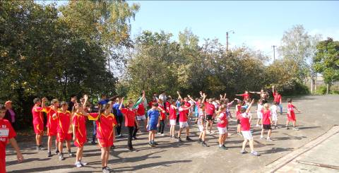

Конкурс рисунков « Я выбираю здоровый образ жизни »
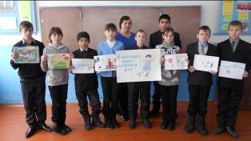

Беседа учащихся и родителей о вреде курения.
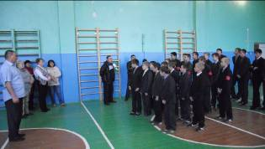

Общешкольный классный час «Курить – здоровью вредить »
Сценка «Муха – цокотуха»

